**安徽晟川律师事务所致疫期**

**当事人的一封信**

尊敬的当事人：

您好！

**一、这里首先对本所正式上班延期表示抱歉！**

本所律师本该于2020年1月31日正式上班。但因新型肺炎疫情问题，本所自2020年1月28日陆续接到《合肥市政府防控一号通告》和《合肥市律师协会紧急通知》，并且本所所在楼宇对广大业主采取了一系列严格的管控措施，从而导致本所正式上班时间只能推迟至2020年2月10日。

但请当事人敬请放心，您委托交办的案件，本所以合伙人为首的办案人，都在努力克服一切困难，及时处理您交办的案件，确保能高效、高质的完成代理工作。

本所虽已发布上班延迟至2月10日的通知。但本所办案人解飞、黄顺国、胡静轩、余智明等人，克服种种困难，已于2020年1月31日开始陆续来所办案。

**二、本所成立临时疫情防控小组，加强对来所人员的防护！**

因办案律师的热情，本所于2020年2月1日决定成立临时的疫情防控小组。由本所主任亲自带队，自2020年2月3日起，轮流值班对本所展开卫生和防疫工作：

（一）自2020年2月3日起本所将进行不间断的消毒；

（二）为来所人员提供N95口罩；

（三）用高精度红外线（或电子）温度检测仪器，对办公人员进行体温检测，发现异常人员立即通知相关部门处理。

**三、疫情警报未解除期间，若您确需来所咨询，希望你遵守如下要求：**

（一）来所前请提前和办案律师预约见面时间；

（二）与办案人当面交流期间全程不得摘下口罩；

（三）不得与办案人相互握手；

（四）与办案人当面交流需保持1米距离；

（五）不得与办案人聚餐。

**四、作为您最可信的法律代理人，我们希望与你共同度过本次疫情灾难：**

本次疫情可能会给当事人您代来本多困难，诸如不能及时进入工作状态心情焦躁、停工造成的资金压力，又或者产生的其他负面心情。这里我们还望您放宽心。您遇到的，其他人都遇到了，大灾面前，希望我们一定会共渡难关。

若您感到无助，欢迎您随时联系你的办案人。我们办案人不仅帮您解决纠纷，我们希望陪你度过人生中的每一个难关。

**五、最后，作为律师服务机构，我们这里做点倡导：**

本次疫情的终结者是医疗服务机构，医疗服务机构此时严重缺少资金、物资和我们关爱，我们这里倡导大家一起多关注一下本地的医疗机构，希望有能力的当事人能够给合肥的医疗机构一点关爱。将来再我们需要的时候他们能更好的为我们服务。

本所的部分律师个人已于2020年2月1日，陆续向合肥部分医院匿名捐款，但我们律师势单力薄。还望有能力的当事人您能多发动身边人对合肥医疗机构大力支持。（后附合肥部分机构的捐赠公告）

让我们撸起袖子加油干，众志成城过度多年未有的家庭级、企业级、国际级难关！

**附一：**《安徽医科大学第二附属医院爱心捐赠公告》（照片件）

**（注：**本所律师已经成功直接捐赠第二附属医院）

**附二：**《安徽医科大学直属附属医院接受社会捐赠公告》

**附三：**《合肥市第二人民医院接受爱心捐赠公告》

**附四：**《合肥市滨湖医院接受爱心捐赠公告》

**附一：**

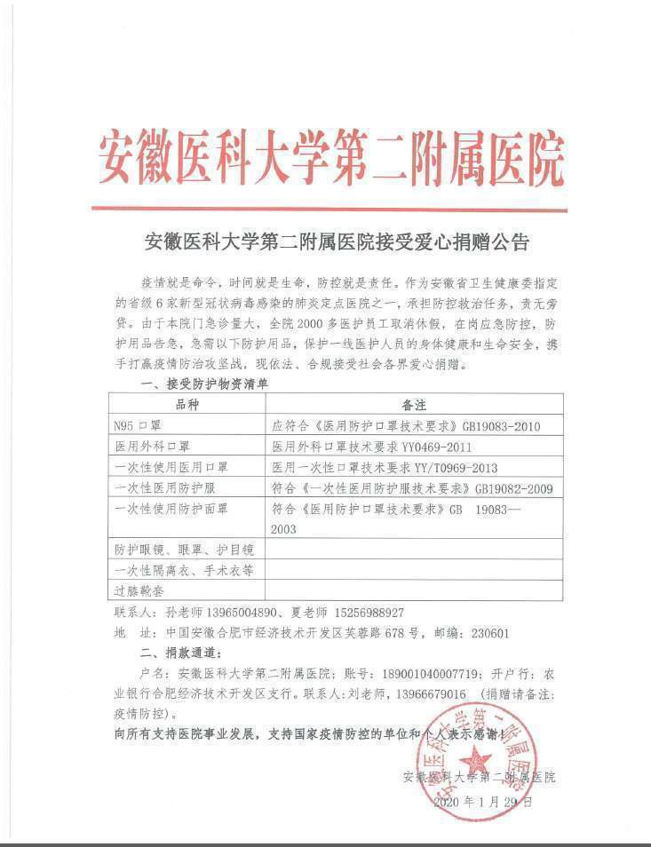

**附二：**《安徽医科大学直属附属医院接受社会捐赠公告》（官网链接）<http://www.ay2fy.com/chn_859/chn_861/content.jsp?id=16127>

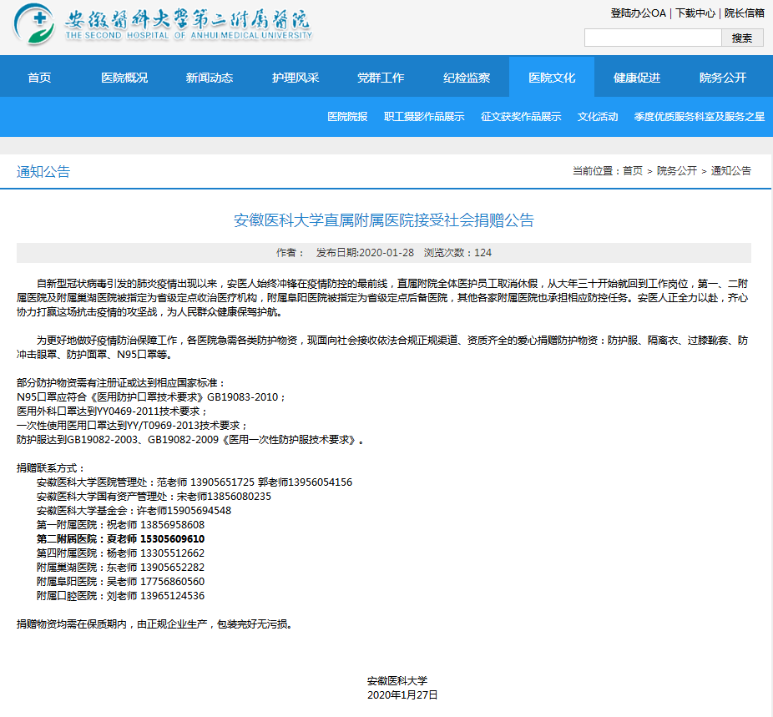

**附三：**《合肥市第二人民医院接受爱心捐赠公告》（官网链接）  
<http://www.hfsey.com/article/879.html>

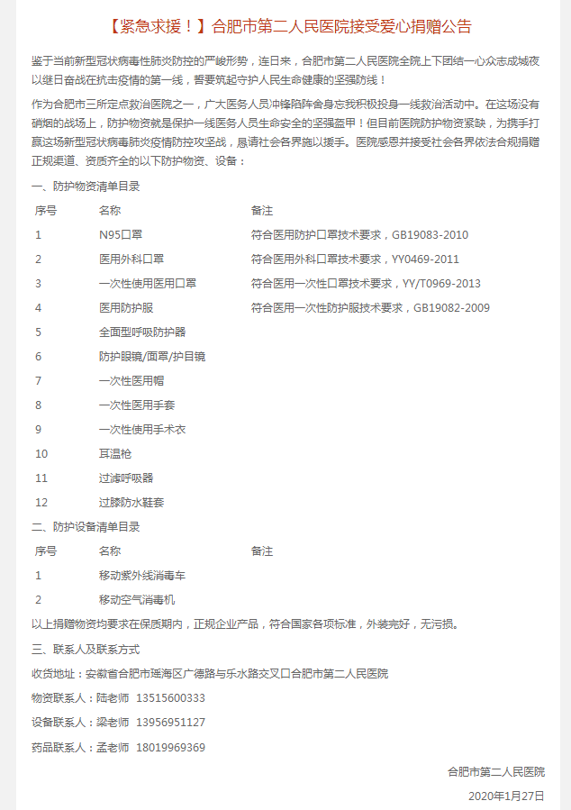

**附四：**《合肥市滨湖医院接受爱心捐赠公告》（合肥在线链接）

<http://www.hf365.com/2020/0127/1266682.shtml>

